【 発 行 】


自治労渡島地方本部
執行委員長 川村 哲也
〒041-0806
函館市美原4-6-16
TEL 0138-34-2357
FAX 0138-34-2358

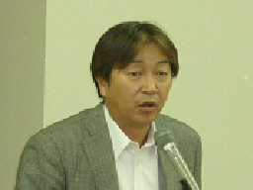

２０１３現業公企統一闘争 総決起集会開催！
～職の確立と質の高い地域公共サービスを実現しよう！～
11月8日（水）18時30分から、かなで～る中会議室において組合員74名が参加して行われた。
冒頭渡島地方本部川村執行委員長の挨拶の後、自治労道本部大西組織部長から基調提起を受けた。職の確立と市民との連携による、自治体の責任に基づく現場力を生かした質の高い公共サービスの実現に向けて13現業統一闘争を一体となって取り組む必要がある。また、現業職員の賃金低下は公共民間労働者の賃金にも大きな影響を与えるため、公

川村執行委員長

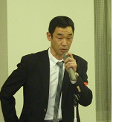
労働者の賃金にも大きな影響を与えるため、公共サービス労働者全体での取り組みを強化するとともに、入札改革や公契約条例制定などで賃金底上げを図る必要がある。さらに、無理解な首長では我々を標的として合理化が進められ現場力を失っていくことをみんなで考えていく必要がある。
函館環境衛生労組鍋谷書記長からは13春闘において、会社側は委託料の減額を理由に賃上げを見送っていた。
単組状況報告

大西組織部長
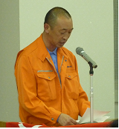
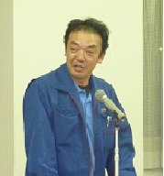
理由に賃上げを見送っていた。交渉を積み重ねた結果、若年4名の組合員に少額ながらもベースアップを勝ち取ることができた。
亀田清掃労組福士書記長からは13春闘は会社の売り上げが下がることが予想された。4～5月交渉を繰り返した結果、6月に無事故手当は1500円プラスで妥結することができた。

鍋谷書記長

福士書記長
11月8日（水）17時30分から幹事会を開催した。自治労と都市交の組織統合に伴い、函館交通労組を幹事に加えた。今集会の進行及び次年度の幹事体制について協議した。決定次第氏名報告を要請した。
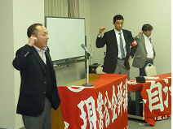
第3回現業公企評議会幹事会
今集会に欠席された佐々木事業所については時間外手当などを巡って会社側と交渉していたが、10月30日執行委員長が営業に配転が強要された。作業員として採用されたにもかかわらず、会社側からの組合攻撃である。自治労道本部及び函館市職の助言を受け、11月13日再度交渉することとなった。最後は、渡部議長の団結ガンバロウによりたたかう意思統一が確立された。

渡部議長

ちほんのうごき
・11月16日（土）13：00～ 渡島地方本部2013年度青年女性部定期大会 ホテルテトラ函館

